附件1
参 会 回 执
单位
姓名 |  | 职务 |  | 电话
姓名 |  | 职务 |  | 电话
姓名 |  | 职务 |  | 电话
参会回执请发送至1660164149@qq.com邮箱
联系人：陈诗梦 027-85748570或15102702259

附件2
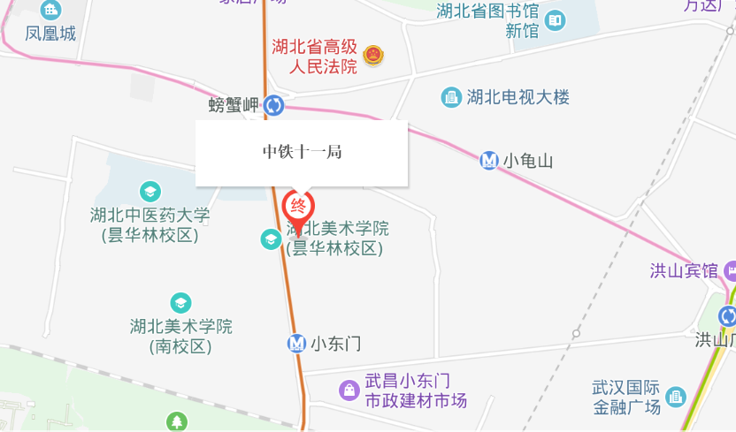

（红标处即为会议地点，地铁7号线小东门站D口下）

